
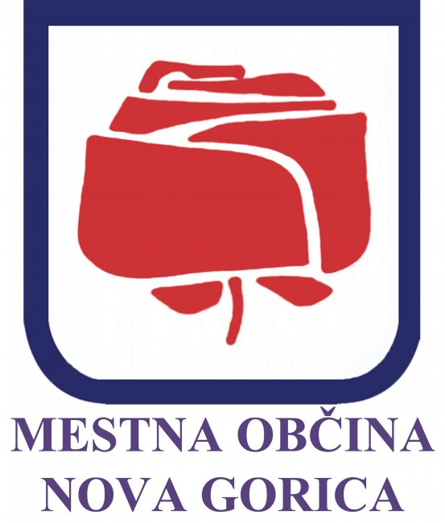
VABILO
na strokovno srečanje

„Kakovost zraka in zdravje ljudi – skupen interes nas vseh”,
ki bo 6. novembra 2013 ob 9.30 uri
v predavalnici Zavoda za zdravstveno varstvo Nova Gorica,
Vipavska cesta 13, Rožna Dolina.

V letu 2013 na predlog Evropske komisije obeležujemo leto zraka. Zrak, ki ga dihamo je pomemben naravni vir. Njegova kakovost vpliva tako na zdravje ljudi kot na podnebne spremembe. Zato je sprejetje ukrepov za izboljšanje kakovosti zraka, ki jih pripravlja Ministrstvo za kmetijstvo in okolje, ter blaženje in prilagajanje na podnebne spremembe, pomembno. V prihodnosti se namreč predvideva, da bodo ravno podnebne spremembe tiste, ki bodo v mestih pogojevale kakovost zraka ter vplivale na zdravje ljudi.

Agencija RS za okolje želi ob letu zraka predstaviti stanje, pritiske in vplive onesnaženega zraka na zdravje ljudi ter vzpostaviti dialog z občinami. V okviru predstavitev bomo osvetlili pomen uporabe celovitega okvira presoje pri ugotavljanju vzorčno posledičnih povezav med kakovostjo zraka, sektorskimi politikami ter podnebnimi spremembami. Poudarili bomo pomen uporabe kazalcev kot orodja za podporo odločanju in za ozaveščanje javnosti o okoljski problematiki.

Agencije RS za okolje na področju zraka vodi evidence izpustov v zrak ter v okviru državne merilne mreže spremlja kakovost zraka in meteorološke razmere. Trenutni podatki so dostopni preko spletne strani Agencije. Analiza podatkov omogoča pripravo kazalcev okolja. V primeru preseganja dovoljenih koncentracij v zunanjem zraku, ko je ogroženo zdravje ljudi, Agencija RS za okolje v sodelovanju z Inštitutom za varovanje zdravja in področnimi zavodi za zdravstveno varstvo skrbi za redno obveščanje prebivalstva.

Z namenom predstavitve kakovosti zraka v Sloveniji in s ciljem promocije odlokov za izboljšanje zraka,
Vas Agencija RS za okolje v sodelovanju z Inštitutom za varovanje zdravja RS, Zavodom za zdravstveno varstvo Nova Gorica ter Mestno občino Nova Gorica, vabi na strokovno srečanje
»Kakovost zrak in zdravje ljudi – skupen interes nas vseh«.
Predstavitev bo 6. novembra 2013 ob 9:30 uri v predavalnici ZZV Nova Gorica, Vipavska cesta 13, Nova Gorica.

Vljudno vabljeni!
Joško Knez
Generalni direktor
Program predstavitve

09:30 Uvodni nagovor (MO Nova Gorica, ZZV Nova Gorica)

09:45 Dejstva o kakovosti zraka v Sloveniji in Evropi (mag. Nataša Kovač, Agencija RS za okolje)

10:00 Kakšen zrak dihamo v Sloveniji in na Goriškem (Tanja Koleša, Agencija RS za okolje)

10:15 Vpliv onesnaženega zraka na zdravje ljudi (Peter Otorepec, Inštitut za varovanje zdravja RS)

10:30 Podnebne spremembe in zrak, ki ga dihamo (mag. Tanja Cegnar, Agencija RS za okolje)

10:45 Vpliv ozona na zdravje ljudi in aktivnosti ZZV Nova Gorica (Nataša Šimac, ZZV Nova Gorica)

11:00 Evidence izpustov v zrak in ukrepi za izboljšanje trajnostne mobilnosti v MO Nova Gorica
(Vanda Mezgec, MO Nova Gorica in Jasna Koglot, ZZV Nova Gorica)

11:15 – 11:45 Odmor

11:45 Metodološki pristop k pripravi nacionalnih evidenc izpustov v zrak (Bojan Rode, Agencija RS za okolje)

12:00 Celostne prometne strategije (dr. Luka Mladenovič, Urbanistični inštitut RS)

12:15 Odloki o načrtu za kakovost zraka: gašenje požara ali priložnost za celovito ukrepanje? (Katarina Otrin, Društvo Focus)

12:30 Občinski akcijski načrt za izboljšanje kvalitete zraka v smislu 8. člena deželnega zakona št. 16/2007"
(Francesco DelSordi, Odbornik občine Gorica)

12:45 Ukrepi za izboljšanje kakovosti zraka v Sloveniji (mag. Jože Jurša, Ministrstvo za kmetijstvo in okolje)

13:15 Razprava in zaključki

Strokovno srečanje bo predvidoma zaključeno do 13.15 ure.

13:15 Novinarska konferenca

